**Правила поведения в условиях ЧС (Ураганы, бури, смерчи, град, сильные дожди, снегопады, морозы, жара и т.д. Наводнения, половодья, заторы, заморы, нагоны и т.д.)**

***Правила поведения в условиях ЧС при ураганах***

Для него характерен мощный ветер и проливные дожди. Он вызывается резкими атмосферными изменениями над сушей и морем.

*ДЕЙСТВИЯ ДО ЧС*

• Храните чемоданчик с предметами первой необходимости (продуктами, одеждой, медикаментами, фонариком, транзисторным приемником на батарейках, личными документами).

• Определите, где прятаться - в подвале, погребе (если таковых нет, то под крепким столом или диваном посреди комнаты на первом этаже, подальше от внешних стен и окон).

• Регулярно спиливайте отмершие ветви деревьев и мертвые деревья в саду, чтобы они не упали на дом.

• Прочно скрепите с землей все постройки, особенно времянки.

• Назначьте для всей семьи место встречи на случай, если ураган застигнет членов семьи в разных местах (в школе, на работе и т.д.) или если дом будет разрушен.

*В СЛУЧАЕ ОПАСНОСТИ*

Если вы в доме

• Избегайте покидать дом.

• Слушайте радио или смотрите телевизор.

• Закройте двери и окна.

• Усильте оконные стекла полосками клейкой ленты, укрепленными крест- накрест или звездообразно.

• Внесите в дом все предметы и мебель, которые могут быть унесены ветром или водой.

• Соберите скот в наиболее крепком хлеву и оставьте там запас корма и воды.

• Если власти издадут распоряжение об эвакуации, покиньте дом, прихватив чемоданчик с предметами первой необходимости.

Если вы вне дома:

• Если поблизости нет укрытия, лягте на землю в канаве (или ущелье) и заслоните голову.

• При угрозе урагана ни в коем случае не пользуйтесь лодками. Если вы узнали о приближении урагана, находясь в лодке, немедленно выбирайтесь на берег.

Если вы в автомобиле:

• Выйдите из него и идите от него прочь, так как ветер может его опрокинуть и даже поднять в воздух.

*ДЕЙСТВИЯ ВО ВРЕМЯ ЧС*

• Сохраняйте спокойствие.

• Ни в коем случае не покидайте дом.

• Соберите всех в убежище или, если такового нет, в заранее выбранной комнате.

• Слушайте радио, чтобы получать информацию.

• Никуда не звоните, чтобы не перегружать телефонные линии.

• Следуйте инструкциям властей и спасательных служб.

• При грозе защитите себя, выключив радио, телевизор и отключив электричество. Держитесь подальше от металлических предметов. Не стойте на возвышенности, не пытайтесь укрыться под деревом. Если вы в машине, оставайтесь в ней.

*ДЕЙСТВИЯ ПОСЛЕ ЧС*

• Сохраняйте спокойствие, не поддавайтесь панике.

• Слушайте радио и следуйте переданным по нему инструкциям.

• Окажите первую помощь пострадавшим и заваленным. При необходимости вызовите подмогу.

• Не приближайтесь к поврежденным электропроводам.

• Не пользуйтесь телефоном без крайней необходимости (линии должны быть свободными, чтобы ими могли пользоваться чрезвычайные службы).

• Не пейте воду, не прокипятив ее в течение, как минимум, 10 минут или не обеззаразив ее таблетками хлорки или отбеливателя (1 капля на 1 литр воды или, если вода мутная, следует добавить 3 капли и оставить воду в течение 30 минут).

• В случае длительного перерыва в электроснабжении проверьте содержимое холодильников и выбросьте испорченные продукты.

10-11 ноября, г. Новороссийск. В результате ураганного ветра (до 40 м/с) и понижения температуры воздуха до -12°С прекращено электроснабжение города, нарушены теплоснабжение, работа предприятий, линий связи, транспорта. Затонули три судна, на берег выброшены три сейнера, а также научно-исследовательское судно. Погибли 5 человек.

20-27 июня 1998 года. г. Москва. Сильный ветер с грозой и ливнем повалил около 55 тыс. деревьев, повредил системы энерго- и газоснабжения, снес кровлю с сотен жилых домов и административных зданий. Местами парализован наземный транспорт, остановились пригородные электропоезда, замерли

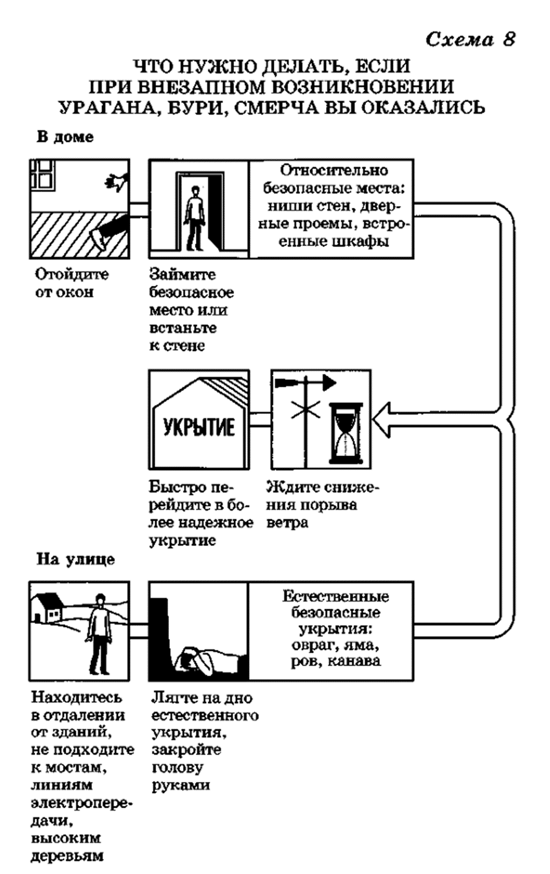

***Правила поведения в условиях ЧС при заносе снежном***

*ЗАНОС СНЕЖНЫЙ* - это гидрометеорологическое бедствие, связанное с обильным выпадением снега, при скорости ветра свыше 15 м/с и продолжительности снегопада более 12 часов.

*МЕТЕЛЬ* – перенос снега ветром в приземном слое воздуха. Различают поземок, низовую и общую метель. При поземке и низовой метели происходит перераспределение ранее выпавшего снега, при общей метели, наряду с перераспределением, происходит выпадение снега из облаков.

Снежные заносы и метели типичны для Приморского, Хабаровского краев, Сахалина, Камчатки, Курильских островов и других районов России. Их опасность для населения заключается в заносах дорог, населенных пунктов и отдельных зданий. Высота заноса может быть более 1м, а в горных районах до 5-6 м. Возможно снижение видимости на дорогах до 20-50м, а также частичное разрушение легких зданий и крыш, обрыв воздушных линий электропередачи и связи.

*КАК ПОДГОТОВИТЬСЯ К МЕТЕЛЯМ И ЗАНОСАМ*

Если Вы получили предупреждение о сильной метели, плотно закройте окна, двери, чердачные люки и вентиляционные отверстия. Стекла окон оклейте бумажными лентами, закройте ставнями или щитами. Подготовьте двухсуточный запас воды и пищи, запасы медикаментов, средств автономного освещения (фонари, керосиновые лампы, свечи), походную плитку, радиоприемник на батарейках. Уберите с балконов и подоконников вещи, которые могут быть захвачены воздушным потоком.

Включите радиоприемники и телевизоры – по ним может поступить новая важная информация. Подготовьтесь к возможному отключению электроэнергии.

Перейдите из легких построек в более прочные здания. Подготовьте инструмент для уборки снега.

*КАК ДЕЙСТВОВАТЬ ВО ВРЕМЯ СИЛЬНОЙ МЕТЕЛИ*

Лишь в исключительных случаях выходите из зданий. Запрещается выходить в одиночку. Сообщите членам семьи или соседям, куда Вы идете и когда вернетесь. В автомобиле можно двигаться только по большим дорогам и шоссе. При выходе из машины не отходите от нее за пределы видимости. Остановившись на дороге, подайте сигнал тревоги прерывистыми гудками, поднимите капот или повесьте яркую ткань на антенну, ждите помощи в автомобиле. При этом можно оставить мотор включенным, приоткрыв стекло для обеспечения вентиляции и предотвращения отравления угарным газом. Если Вы потеряли ориентацию, передвигаясь пешком вне населенного пункта, зайдите в первый попавшийся дом, уточните место Вашего нахождения и, по возможности, дождитесь окончания метели. Если Вас покидают силы, ищите укрытие и оставайтесь в нем. Будьте внимательны и осторожны при контактах с незнакомыми Вам людьми, так как во время стихийных бедствий резко возрастает число краж из автомобилей, квартир и служебных помещений.

*КАК ДЕЙСТВОВАТЬ ПОСЛЕ СИЛЬНОЙ МЕТЕЛИ*

Если в условиях сильных заносов Вы оказались блокированным в помещении, осторожно, без паники выясните, нет ли возможности выбраться из-под заносов самостоятельно (используя имеющийся инструмент и подручные средства). Сообщите в управление по делам ГО и ЧС или в администрацию населенного пункта о характере заносов и возможности их самостоятельной разборки. Если самостоятельно разобрать снежный занос не удается, попытайтесь установить связь со спасательными подразделениями. Включите радиотрансляционный приемник (телевизор) и выполняйте указания местных властей. Примите меры к сохранению тепла и экономному расходованию продовольственных запасов**.**

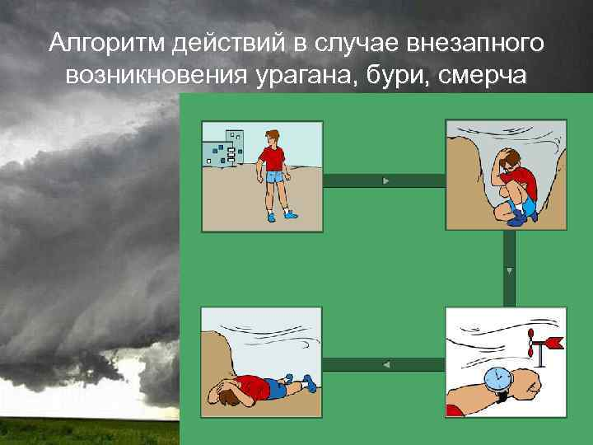

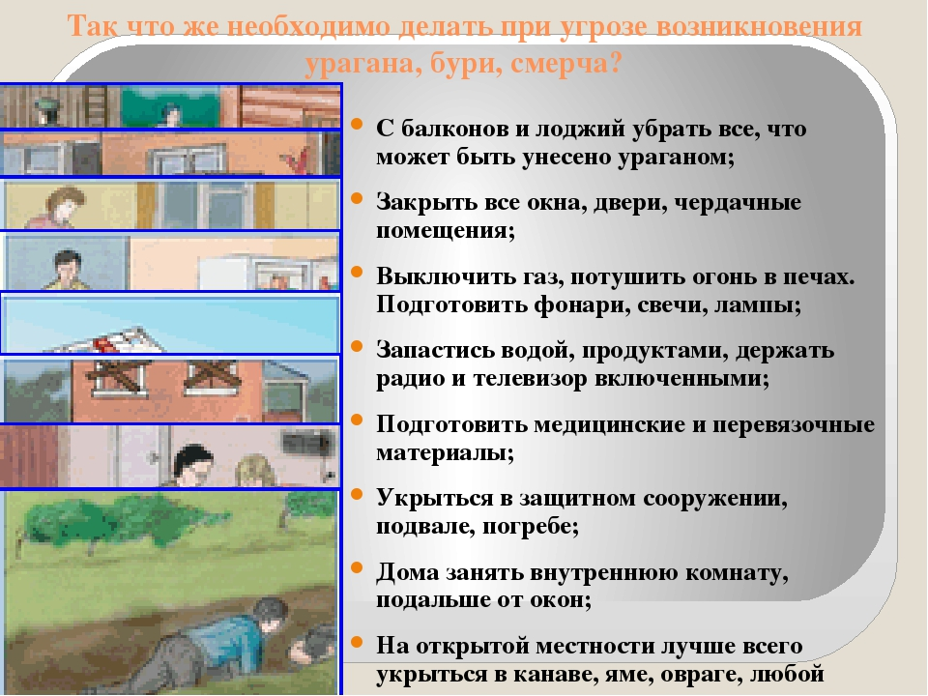

***Правила поведения в условиях ЧС при наводнении***

*НАВОДНЕНИЕ* – это значительное затопление местности в результате подъема уровня воды в реке, озере или море в период снеготаяния, ливней, ветровых нагонов воды, при заторах, зажорах и т.п. К особому типу относятся наводнения, вызываемые ветровым нагоном воды в устья рек. Наводнения приводят к разрушениям мостов, дорог, зданий, сооружений, приносят значительный материальный ущерб, а при больших скоростях движения воды (более 4 м/с) и большой высоте подъема воды (более 2 м) вызывают гибель людей и животных. Основной причиной разрушений являются воздействия на здания и сооружения гидравлических ударов массы воды, плывущих с большой скоростью льдин, различных обломков, плавсредств и т.п. Наводнения могут возникать внезапно и продолжаться от нескольких часов до 2 – 3 недель.

*КАК ПОДГОТОВИТЬСЯ К НАВОДНЕНИЮ*

Если Ваш район часто страдает от наводнений, изучите и запомните границы возможного затопления, а также возвышенные, редко затапливаемые места, расположенные в непосредственной близости от мест проживания, кратчайшие пути движения к ним. Ознакомьте членов семьи с правилами поведения при организованной и индивидуальной эвакуации, а также в случае внезапно и бурно развивающегося наводнения. Запомните места хранения лодок, плотов и строительных материалов для их изготовления. Заранее составьте перечень документов, имущества и медикаментов, вывозимых при эвакуации. Уложите в специальный чемодан или рюкзак ценности, необходимые теплые вещи, запас продуктов, воды и медикаменты.

*КАК ДЕЙСТВОВАТЬ ВО ВРЕМЯ НАВОДНЕНИЯ*

По сигналу оповещения об угрозе наводнения и об эвакуации безотлагательно, в установленном порядке выходите (выезжайте) из опасной зоны возможного катастрофического затопления в назначенный безопасный район или на возвышенные участки местности, захватив с собой документы, ценности, необходимые вещи и двухсуточный запас непортящихся продуктов питания. В конечном пункте эвакуации зарегистрируйтесь.

Перед уходом из дома выключите электричество и газ, погасите огонь в отопительных печах, закрепите все плавучие предметы, находящиеся вне зданий, или разместите их в подсобных помещениях. Если позволяет время, ценные домашние вещи переместите на верхние этажи или на чердак жилого дома. Закройте окна и двери, при необходимости и наличии времени забейте снаружи досками (щитами) окна и двери первых этажей. При отсутствии организованной эвакуации, до прибытия помощи или спада воды, находитесь на верхних этажах и крышах зданий, на деревьях или других возвышающихся предметах. При этом постоянно подавайте сигнал бедствия: днем – вывешиванием или размахиванием хорошо видимым полотнищем, подбитым к древку, а в темное время – световым сигналом и периодически голосом. При подходе спасателей спокойно, без паники и суеты, с соблюдением мер предосторожности, переходите в плавательное средство. При этом неукоснительно соблюдайте требования спасателей, не допускайте перегрузки плавсредств. Во время движения не покидайте установленных мест, не садитесь на борта, строго выполняйте требования экипажа. Самостоятельно выбираться из затопленного района рекомендуется только при наличии таких серьезных причин, как необходимость оказания медицинской помощи пострадавшим, продолжающийся подъем уровня воды при угрозе затопления верхних этажей (чердака). При этом необходимо иметь надежное плавательное средство и знать направление движения. В ходе самостоятельного выдвижения не прекращайте подавать сигнал бедствия.

Оказывайте помощь людям, плывущим в воде и утопающим.

*ЕСЛИ ТОНЕТ ЧЕЛОВЕК*

Бросьте тонущему человеку плавающий предмет, ободрите его, позовите помощь. Добираясь до пострадавшего вплавь учтите течение реки. Если тонущий не контролирует свои действия, подплывите к нему сзади и, захватив его за волосы, буксируйте к берегу.

*КАК ДЕЙСТВОВАТЬ ПОСЛЕ НАВОДНЕНИЯ*

Перед тем, как войти в здание проверьте, не угрожает ли оно обрушением или падением какого-либо предмета. Проветрите здание (для удаления накопившихся газов). Не включайте электроосвещение, не пользуйтесь источниками открытого огня, не зажигайте спичек до полного проветривания помещения и проверки исправности системы газоснабжения. Проверьте исправность электропроводки, трубопроводов газоснабжения, водопровода и канализации. Не пользуйтесь ими до тех пор, пока не убедитесь в их исправности с помощью специалистов. Для просушивания помещений откройте все двери и окна, уберите грязь с пола и стен, откачайте воду из подвалов. Не употребляйте пищевые продукты, которые были в контакте с водой. Организуйте очистку колодцев от нанесенной грязи и удалите из них воду.

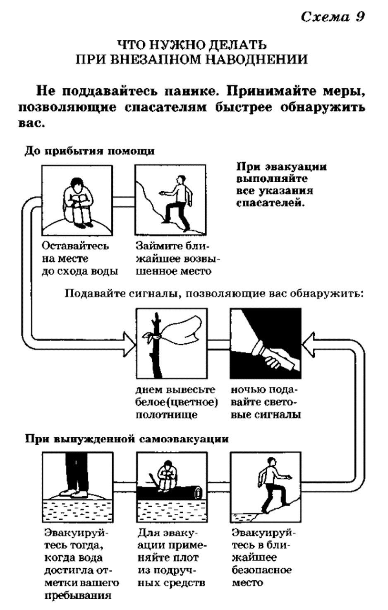

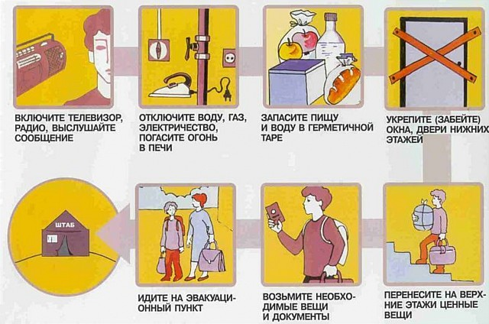

Вопросы:

1. Сформировать памятку поведения при наводнении.